股指期货套利系统网关模块说明文档

概要
金融衍生品部门自主开发了的一套股指期货套利系统（后文简称套利系统），由于业务的需要，希望套利系统在互联网上也能够运行。因此，我们（衍生品部）又开发了对应的网关模块，以完成通信加密、行情转发等功能。
套利系统的正常运行依赖于：
- 股票行情
- 期货行情
- 与金证系统通信
- 与金士达系统通信
目前，套利系统运行在公司内网环境，因此上述四项依赖关系按照如下方法满足：
依赖条件 | 满足方法
股票行情 | Dbf库
期货行情 | UDP推送
金证 | 金证内网网关
金士达 | 金士达内网网关
在互联网上，完全不能够使用内网环境的方法满足套利系统的运行要求，因此我们又开发了网关模块，以1）加密与套利系统的数据传输；2）将行情推送至套利系统；3）转发将套利系统与金证、金士达的消息传输。

网关设计
图 1是套利系统网关的设计。网关负责将股票、期货行情推送给套利系统，并转发套利系统与金证、金士达的网络消息。为了保证安全，套利系统与网关之间的数据传输都是加密的。
套利系统网关需要运行在同时有外部ip和内部ip的机器上。在运行时，网关需要访问股票行情的dbf库、读取推送的期货行情。
在实际运行时时，股票与期货行情转发服务监听在本机（127.0.0.1）的端口上，不接受外部发起连接请求。套利系统在互联网运行时，与加密网关建立安全加密连接，使用隧道技术访问股票与期货行情转发服务。
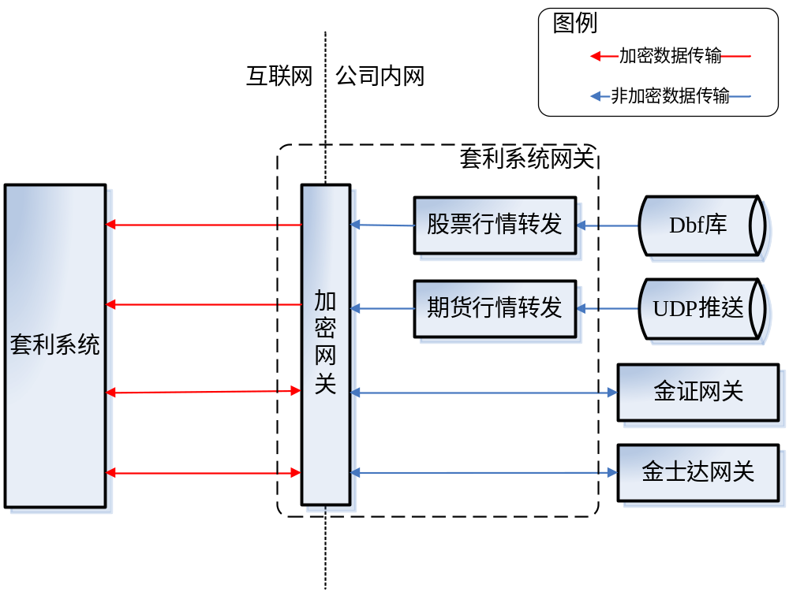
图 1 套利系统网关设计

网关部署
3.1 股票行情转发
运行stockquoteserver.exe程序。它监听21888端口。stockquoteserver.exe从dbf库读取股票行情。
3.2期货行情转发
运行sindexquoteserver.exe程序。它监听22888端口。需要将期货行情推送到sindexquoteserver.exe所在的机器。
3.3 加密网关
加密网关使用sshd服务器（sshd）实现。Ssh服务默认运行在22端口，出于安全考虑，可以配置为运行在28888端口。使用sshd的原因是ssh提供加密隧道，加密级别高，具有很好的安全性。
在Linux平台上，sshd是默认安装的服务。在Windows平台上，需要首先安装cygwin，然后安装cygwin的openssh安装包，安装后，运行ssh-host-config配置sshd。
为了使用公钥认证登陆ssh服务器，需要将用户的公钥加入%HOME/.ssh/authorized_keys文件。用户公钥由衍生品部提供。

